VY_22_INOVACE_AJK.15

- Autor: Martina Majtánová
- Datum vytvoření: únor 2012
- Ročník: I.stupeň (3.- 4.ročník)
- Vzdělávací oblast: Jazyk a jazyková komunikace
- Vzdělávací obor: Anglický jazyk
- Tematický okruh: Rozvoj komunikačních dovedností
- Téma: Části lidského těla, obličej


1. Draw a monster (nakresli příšeru)


2. Complete the crossword, draw and describe the monster (vylušti křížovku, vyjde ti jméno příšery, nakresli ji a popiš, jak vypadá)
1. |  |  |  |  | 1.
2.
 | 3.
 | 4.
 | 5.
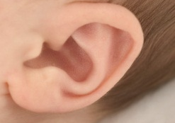
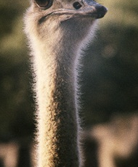

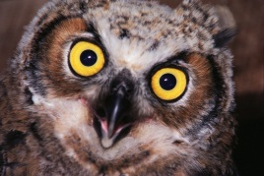
2.
4.

3. 5.

Anotace
- Pracovní list slouží ke kreslenému diktátu a opakování slovní zásoby
- Cíl: žák rozumí slyšenému popisu a podle čteného diktátu dokreslí části těla příšeře, vyluští křížovku a podle jména nakreslí jinou příšeru, kterou popíše buď ústně, nebo písemně
Diktát: This monster is a boy. His name is Pretty. He´s got two little blue eyes and one big red eye. He´s got a long nose and a little green mouth. He´s got four ears. He´s got short purple hair. Pretty has got six long yellow arms and five short black legs. His hands are little and his feet are big. His body is green.
Reference
- [cit. 2012-02-21]. Obrázky dostupné pod licencí Microsoft Office2010 na Office.com
Řešení
1. | N | O | S | E
2. | N | E | C | K
 | 3. | E | A | R | S
 | 4. | A | R | M
 | 5. | E | Y | E | S

